Отчёт по лабораторной работе
ФИО: ____________________
Неделя / Лаба: Задача со звёздочкой: установка интеграции кб99 ФГИС «Меркурий» в демо-конфигурацию «Управление торговлей 11.5»
Цель работы: Установить модуль интеграции кб99 «ВетИС» в демонстрационную базу УТ 11.5, подключить его к тестовому контуру ФГИС «Меркурий» и настроить параметры интеграции. Зафиксировать, что получилось настроить и что нет.

Исходные данные
Что | Значение
Конфигурация | 1С:Управление торговлей, ред. 11, версия 11.5.11.70, демо-база (файловая, 3,5 ГБ, режим совместимости 8.3.17)
Модуль интеграции | Ветис.cf — конфигурация «Интеграция_кб99_Ветис» (kb99.pro), версия 3.0.3.260811, режим совместимости 8.3.14
Платформа | Конфигуратор 8.3.27.2170. Режим 1С:Предприятие запускался на учебной версии 8.3.25.1286: у полной платформы нет лицензии
Контур «Меркурия» | Тестовый. Реквизиты Ветис.API выданы преподавателем; в отчёт они не включены, на скриншотах закрыты

Шаги воспроизведения

1. Подготовка
- Демо-база распакована из архива в отдельную папку. С копией можно экспериментировать, исходный архив остаётся резервной копией. УТ сама помечает базу как «[КОПИЯ]».
- Ветис.cf загружен во временную пустую базу и выгружен в файлы. Так можно посмотреть его состав: 254 объекта метаданных, корневая подсистема кб99_ВСД.
- Составы двух конфигураций сравнены:
  - 72 объекта есть в обеих. Это заглушки типовых объектов внутри Ветис.cf: справочники Номенклатура, Организации, Контрагенты, документы РеализацияТоваровУслуг, ПриобретениеТоваровУслуг, общие модули БСП и т.п. Реквизитов интеграции в них нет, только стандартные.
  - 182 объекта новые.

2. Установка (объединение конфигураций)
Инструкция kb99 предлагает «Сравнить, объединить с конфигурацией из файла» → «Отметить по подсистемам файла» → только «кб99_ВСД». Я сделал то же самое в пакетном режиме Конфигуратора, через выгрузку и загрузку XML:
- В набор вошла подсистема кб99_ВСД со всеми вложенными подсистемами (СправочникиВСД, ДокументыВСДv2, Команды, ОтчетыВСД, ДокументыВСДv1, УстаревшиеВерсии), их состав и все объекты, на которые они ссылаются по типам и из модулей. Получилось 173 объекта:
  - 33 общие картинки;
  - 24 общих модуля ВетИС_*;
  - 21 справочник ВСД_*;
  - 21 общая команда;
  - 16 документов ВСД*;
  - 14 обработок;
  - 9 перечислений;
  - 9 отчётов;
  - 7 общих форм;
  - 7 регламентных заданий;
  - 5 регистров сведений;
  - 2 регистра накопления;
  - 2 роли кб99_*;
  - журнал документов, группа команд и сама подсистема.
- Полный список — в файле docs/ut-vetis-perenesennye-obekty.txt.
- Не переносились:
  - Заглушки типовых объектов. Остались объекты УТ, иначе типовые объекты заменились бы на урезанные. Это соответствует пункту инструкции о снятии отметки с «Интеграция_кб99_Ветис».
  - Объекты вне подсистемы кб99_ВСД. Это подсистема ТиповыеДокументы, роль Администратор, справочник СпецификацииНоменклатуры и регистр кб99_ОрганизацияПоУмолчанию. Модули интеграции на них не ссылаются.
- Объекты загружены в конфигурацию УТ частичной загрузкой /LoadConfigFromFiles … -listFile … -partial от имени пользователя демо-базы «Администратор (ОрловАВ)». Конфигуратор выдал два предупреждения «Неизвестный объект метаданных — Configuration.Интеграция_кб99_Ветис». Это ссылки на корень исходной конфигурации интеграции, на работу они не влияют. Аналог окна «Неразрешимые ссылки → Продолжить» из инструкции.
- Структура базы обновлена командой /UpdateDBCfg: созданы таблицы новых справочников, документов, регистров и регламентных заданий. Изменения приняты без ошибок.
- Синтаксический контроль модулей всей конфигурации (/CheckModules -ThinClient -Server) пишет: «Синтаксических ошибок не обнаружено!».

3. Запуск и настройка параметров
- УТ запущена в режиме 1С:Предприятие на учебной платформе 8.3.25. В панели разделов появился раздел «кб99 ВСД» (рисунок 1). В нём есть меню с документами ВСД v2, справочниками, отчётами и сервисными обработками (рисунок 2).
- Открыта обработка кб99 ВСД → Сервис → Параметры интеграции. До первой загрузки в ней видна только вкладка «Подключение» (рисунок 3).
- Вкладка «Подключение».
  - Заполнены Login, Password, APIKey, IssuerID тестового Ветис.API.
  - Поле «Код лицензии» оставлено пустым: для тестового контура он не нужен.
  - Нажаты «Сохранить параметры» и «Выполнить» (начальная загрузка).
  - Загрузка заняла несколько минут. Всё это время окно 1С не отвечало: обмен идёт синхронно, но процесс работал, а не висел.
  - Результат (рисунок 4): «Режим: Тестирование», запрос getEnterpriseByGuid, «Записана ВСД_Площадка [Площадка_1 Самара]», «Инициализация завершена», «Настройки сохранены для ИП “Предприниматель”». После этого появились остальные вкладки: «Параметры по умолчанию», «Документы», «Производство», «Инициализация», «Сервис».
- Основная площадка. В поле «Площадка» выбрана «Площадка_1 Самара», параметры сохранены.
- Проверка обмена — «Сервис → Партии», период 01.01.2024–31.10.2026, «Получить партии с отбором [Ветис v2.1]».
  - Первая попытка: заявка принята (ACCEPTED), потом отклонена. Причина: не был заполнен «Логин инициатора».
  - Логин инициатора (учётная запись Ветис.Паспорта) заполнен, запрос повторён. Ответ «Завершен» (рисунок 5).
  - Из «Меркурия» загружены реальные партии тестовой площадки: «Бедро куриное», «Бифидок мдж 3,2%» и др., с количеством, датами изготовления и сроками годности (рисунок 6).
  - В ходе обмена загружен хозяйствующий субъект (его GUID совпадает с IssuerID).
- Вкладка «Параметры по умолчанию» (рисунок 7):
  - отправитель — хозсубъект тестовой учётной записи и «Площадка_1 Самара»;
  - перевозчик — тот же хозсубъект;
  - термические условия «Охлаждённый»;
  - цель перевозки «Реализация в пищу людям». Справочник целей загружен из «Меркурия» кнопкой «Цели».
  - Адрес (Российская Федерация, Самарская обл., Самара) заполнился автоматически по площадке.
- Вкладка «Документы» (рисунок 8):
  - «Имя реквизита [Грузополучатель] в Реализации» = Контрагент;
  - «Имя реквизита [Количество]» = Количество (реквизиты табличной части «Товары» документа РеализацияТоваровУслуг в УТ);
  - коэффициент пересчёта 1;
  - включены «Сверять количество во Входящих ВСД с Приходной Накладной» и «Устанавливать соответствия в документе»;
  - «Показывать просроченные партии» включено по умолчанию.
- Проверка связи с документами УТ. Открыто рабочее место «кб99 Интеграция ФГИС Меркурий» (Сервис → Интеграция ФГИС Ветис), период расширен до 01.01.2022. В списке реализаций появился документ УТ «№ЧП00-000001 от 01.03.2023», грузополучатель «Альфа», количество 10 (рисунок 9). Значит, интеграция читает типовые документы УТ.

Что должно получиться
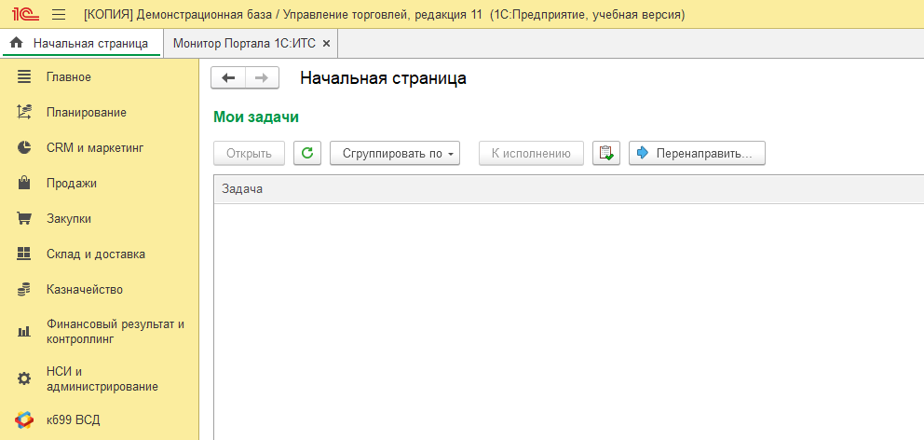
Рисунок 1 — Раздел «кб99 ВСД» в панели разделов УТ
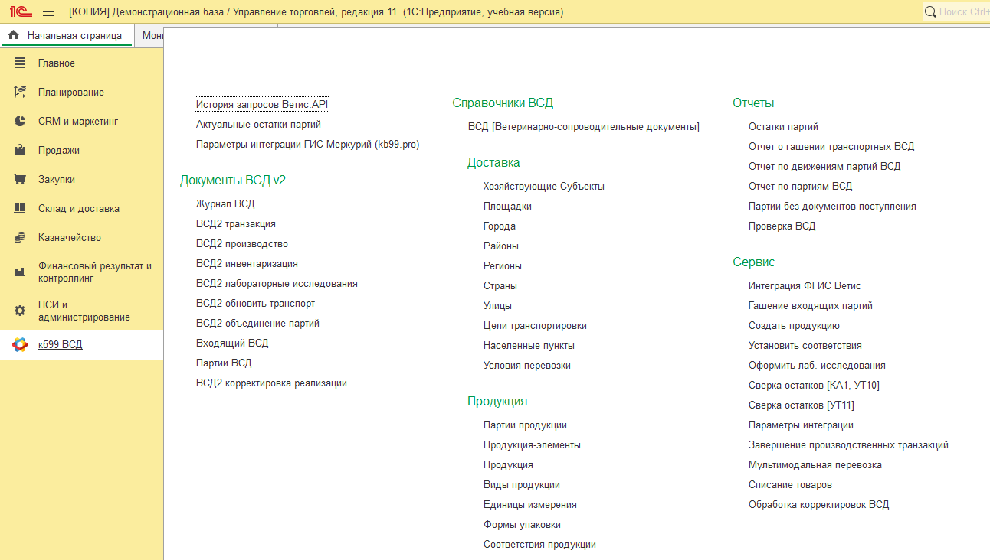
Рисунок 2 — Меню раздела «кб99 ВСД»
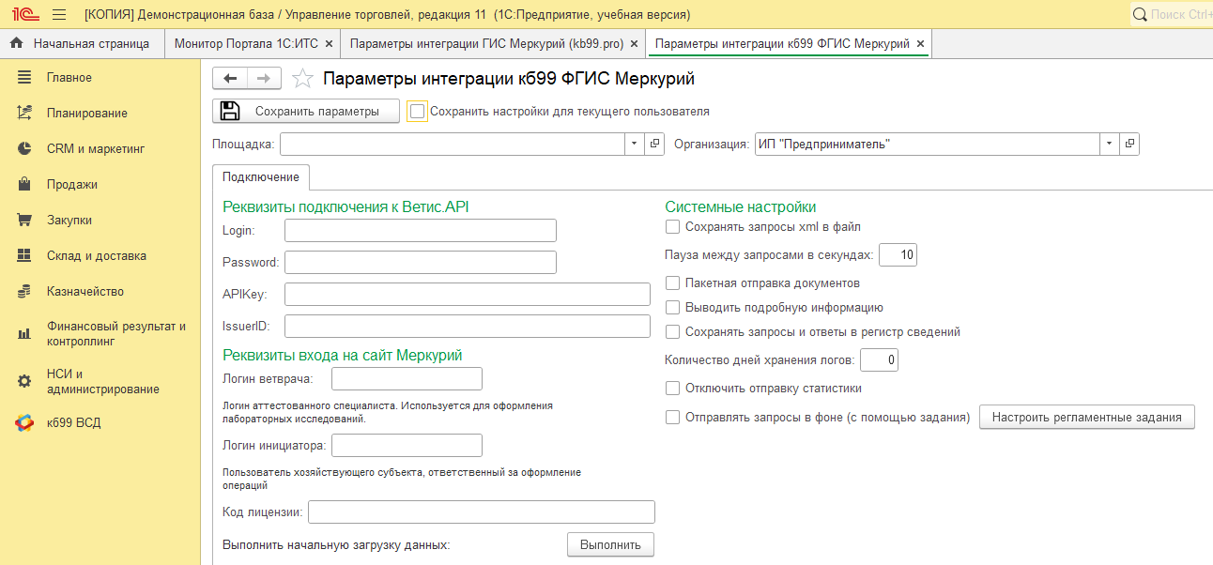
Рисунок 3 — Параметры интеграции до начальной загрузки
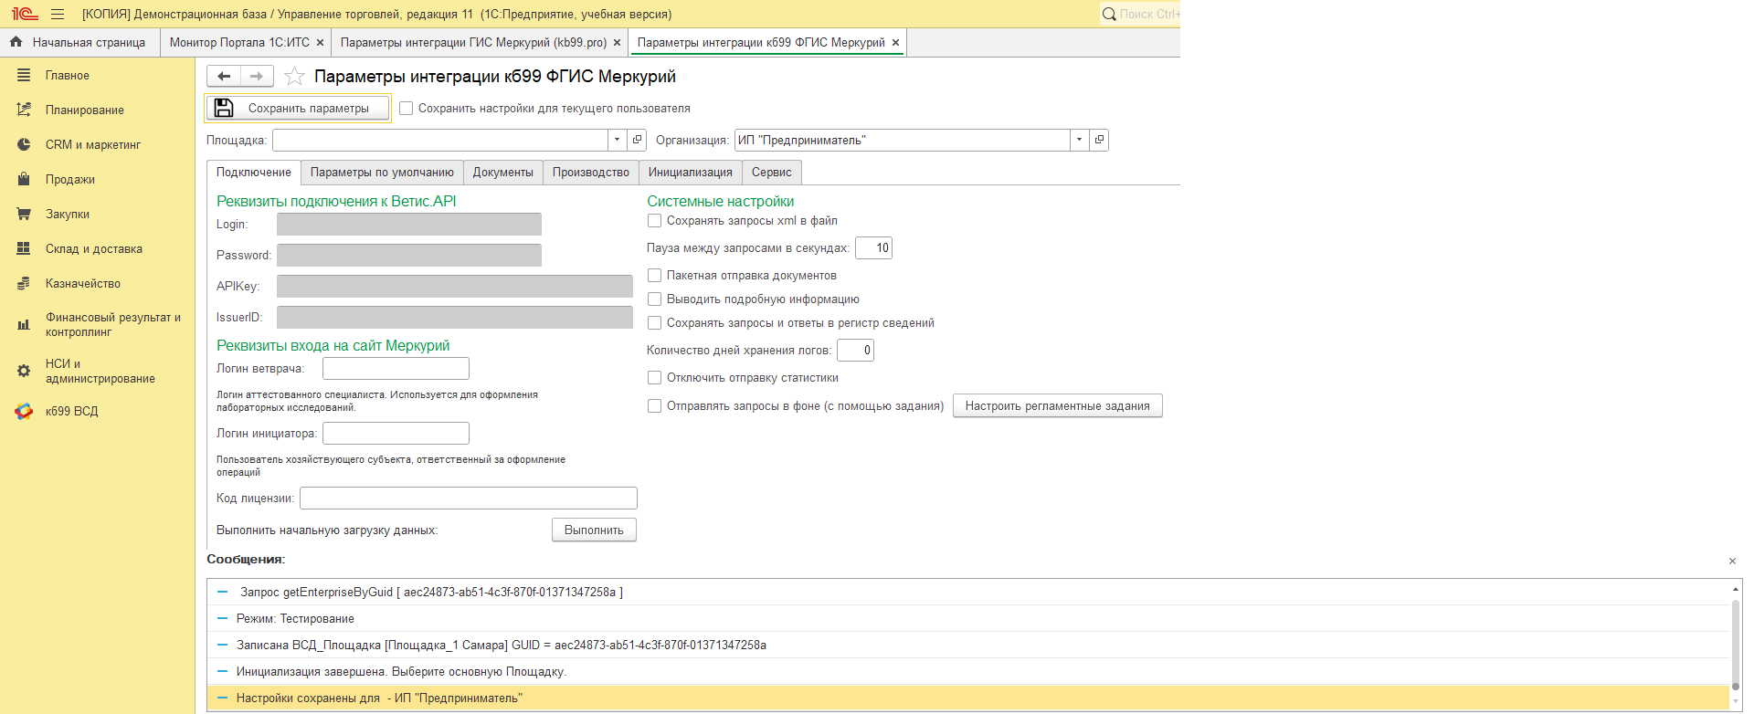
Рисунок 4 — Начальная загрузка выполнена: площадка получена из «Меркурия»
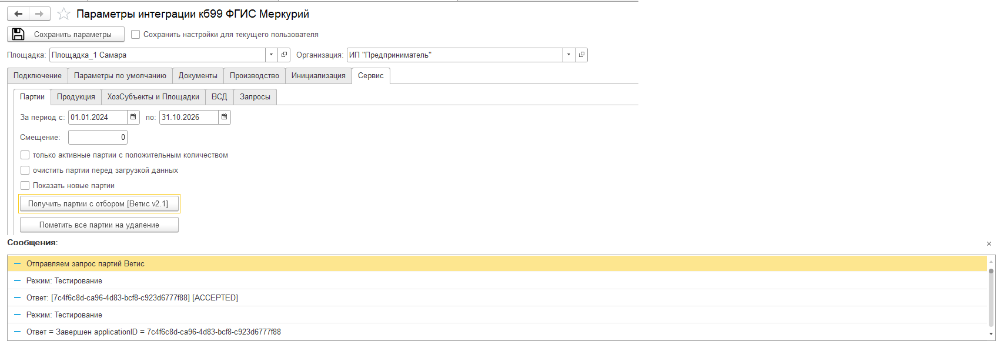
Рисунок 5 — Запрос партий: заявка принята и завершена
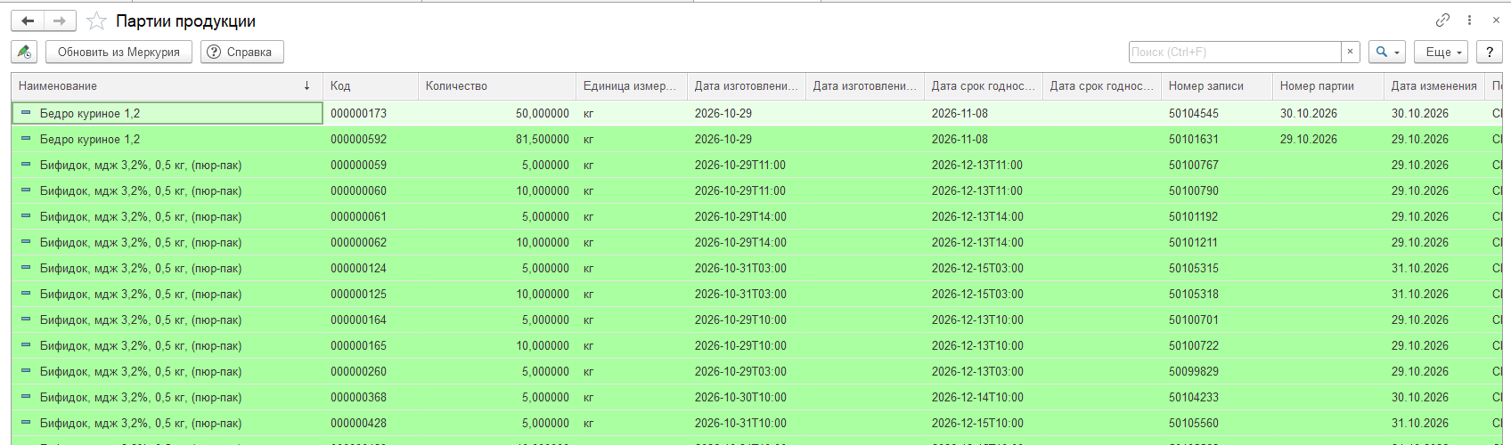
Рисунок 6 — Партии продукции, загруженные из тестового «Меркурия»
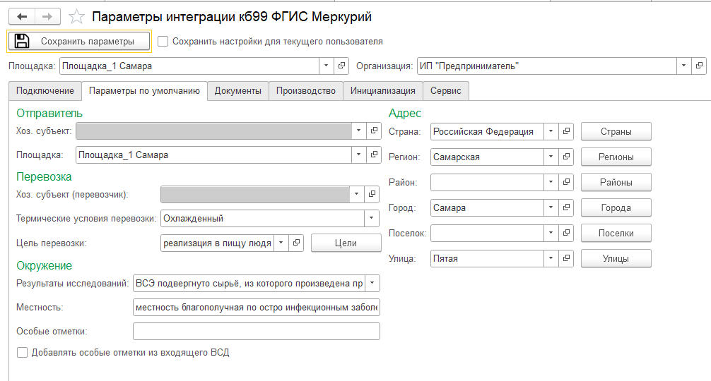
Рисунок 7 — Вкладка «Параметры по умолчанию»
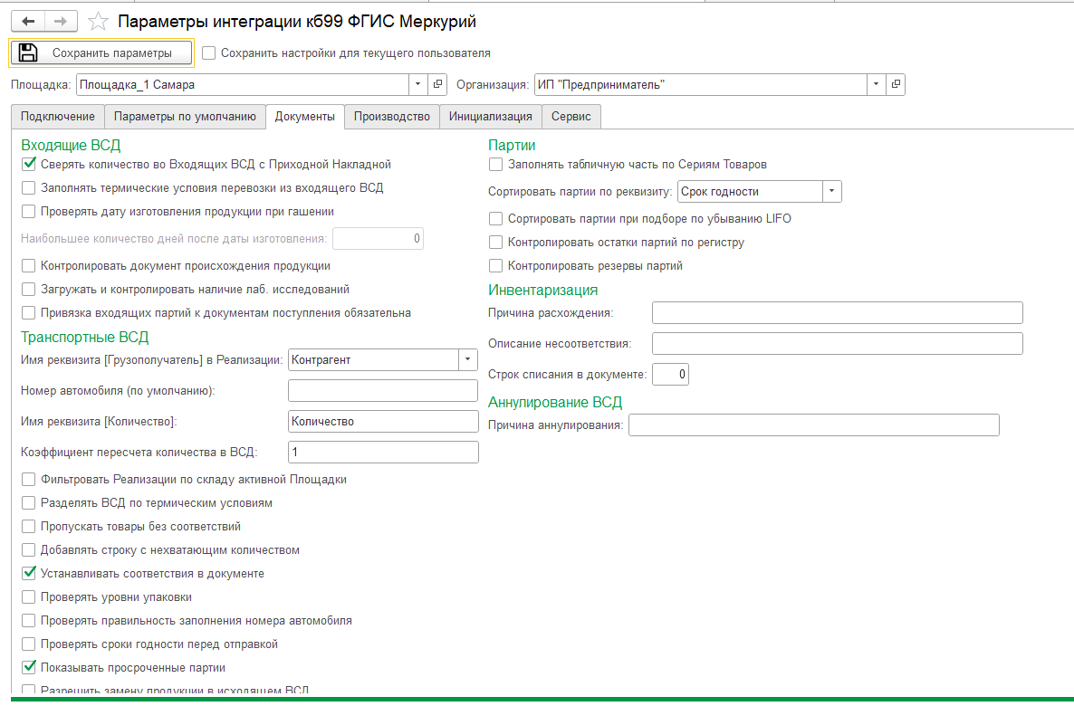
Рисунок 8 — Вкладка «Документы»
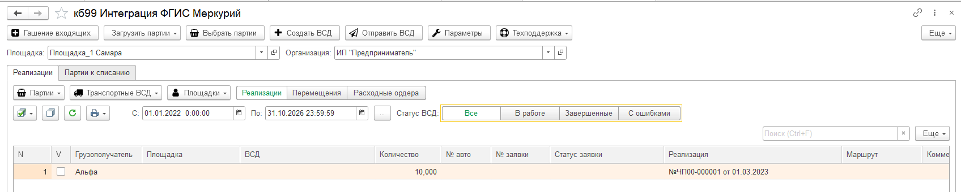
Рисунок 9 — Рабочее место интеграции видит реализацию УТ
- Ожидаемый результат/данные:
  - конфигурация УТ дополнена подсистемой «кб99 ВСД», типовые объекты не изменены, ошибок синтаксиса нет;
  - соединение с тестовым Ветис.API работает: площадка, хозсубъект, цели перевозки и партии загружаются;
  - параметры по умолчанию и параметры документов сохранены для организации ИП «Предприниматель».

Что получилось и что не получилось
Пункт | Результат
Установка подсистемы «кб99_ВСД» в УТ 11.5.11 без изменения типовых объектов | ✅ получилось
Обновление структуры БД, синтаксический контроль | ✅ без ошибок
Запуск УТ с интеграцией на учебной платформе 8.3.25 | ✅ получилось
Вкладка «Подключение», начальная загрузка | ✅ получилось, режим «Тестирование»
Основная площадка, хозсубъект | ✅ загружены из «Меркурия»
Загрузка партий площадки | ✅ со второй попытки, после заполнения логина инициатора
«Параметры по умолчанию» (отправитель, перевозчик, условия, цель, адрес) | ✅ заполнены и сохранены
«Документы» (реквизиты реализации, контроль количества, соответствия) | ✅ заполнены и сохранены
Рабочее место интеграции видит реализации УТ | ✅ получилось
«Производство» | ➖ не настраивалось: в торговле нет производства
Логин ветврача | ➖ не заполнялся: нужен только для лабораторных исследований
Оформление и отправка транспортного ВСД по реализации | ❌ не делалось. Нужны соответствия номенклатуры УТ и продукции «Меркурия» и привязка контрагента «Альфа» к площадке получателя в «Меркурии». Тестовых данных получателя нет
Регламентные задания, отправка запросов в фоне | ❌ не настраивалось: в файловой базе на учебной платформе регламентные задания не выполняются
Расширение с переопределёнными функциями (.cfe) | ❌ не подключалось: в поставке только .cf, а расширение по инструкции нужно для «Управления нашей фирмой»

Замеченные ошибки/ограничения
- Пароль и APIKey видны открытым текстом. Поле «Password» на вкладке «Подключение» не маскируется: пароль виден любому, кто открыл форму. На скриншотах отчёта эти поля закрыты вручную.
- Окно зависает на время обмена. Начальная загрузка и запросы выполняются синхронно, окно 1С не отвечает несколько минут. Можно включить «Отправлять запросы в фоне (с помощью задания)», но для этого нужен работающий планировщик регламентных заданий.
- Отказ без объяснения. При пустом «Логине инициатора» запрос партий отклоняется («Отклонен applicationID = …») без текста причины в сообщениях. Причину пришлось определять методом исключения.
- Ограничения учебной платформы. Учебная версия не даёт печатать и сохранять табличные документы. Полная 8.3.27 без лицензии запускает только Конфигуратор.
- Режим поддержки не трогал. Инструкция kb99 требует включить «возможность изменения» в настройке поддержки. Я ставил объекты частичной загрузкой XML, и пакетный режим не потребовал менять поддержку. При обновлении УТ объединение нужно будет повторить.
- Устаревшие имена в документации. На docs.kb99.pro модуль переопределений называется кб99_ВСД_Переопределения, а в версии 3.0.3 это ВетИС_ПереопределенияСервер.

Вывод (коротко)
- Получилось:
  - модуль интеграции кб99 «ВетИС» 3.0.3 установлен в демо-УТ 11.5.11 без изменения типовых объектов;
  - подключение к тестовому «Меркурию» работает: загружены площадка, хозсубъект, цели перевозки и партии продукции;
  - заполнены вкладки «Подключение», «Параметры по умолчанию», «Документы»;
  - интеграция видит реализации УТ.
- Что улучшить:
  - сопоставить номенклатуру УТ с продукцией «Меркурия» и привязать контрагентов к площадкам;
  - оформить и отправить тестовый транспортный ВСД;
  - развернуть базу на сервере 1С, чтобы работали регламентные задания и фоновая отправка.

